21.01.2021r. czwartek

Temat: Poznajemy zawody i miejsca pracy. Co to jest zawód i jak długo się pracuje. Kształtowanie umiejętności grafomotorycznych oraz funkcji poznawczych. Karty pracy.

Dzień dobry!
Dzisiaj na zajęciach z przysposobienia do pracy rozpoczniemy cykl zajęć z serii „ Poznajemy zawody i miejsca pracy.” Zapoznajcie się z poniższymi informacjami i wykonajcie karty pracy.
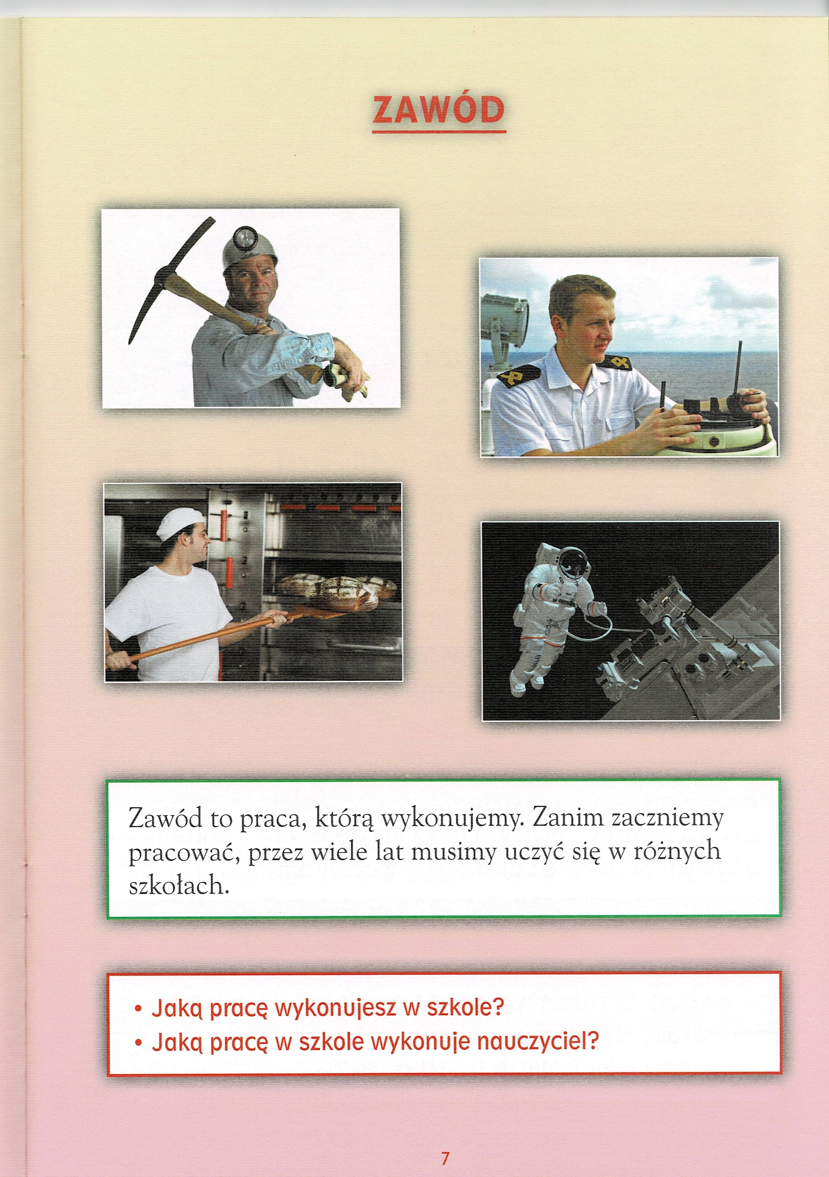
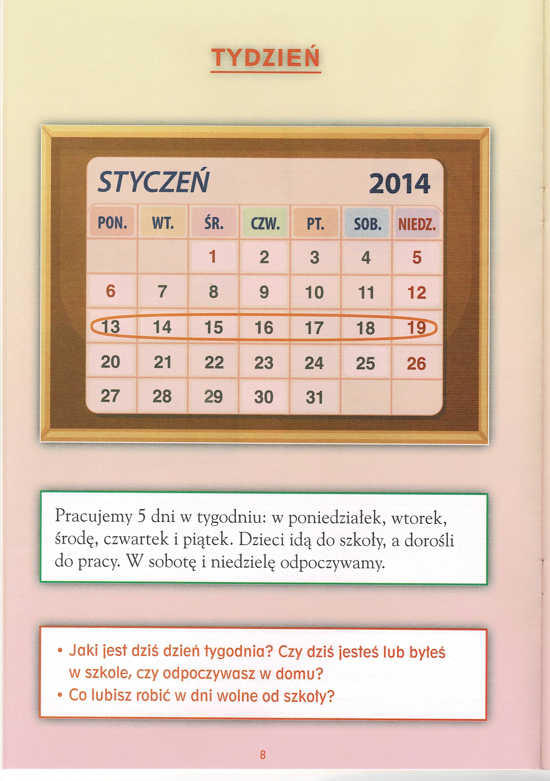
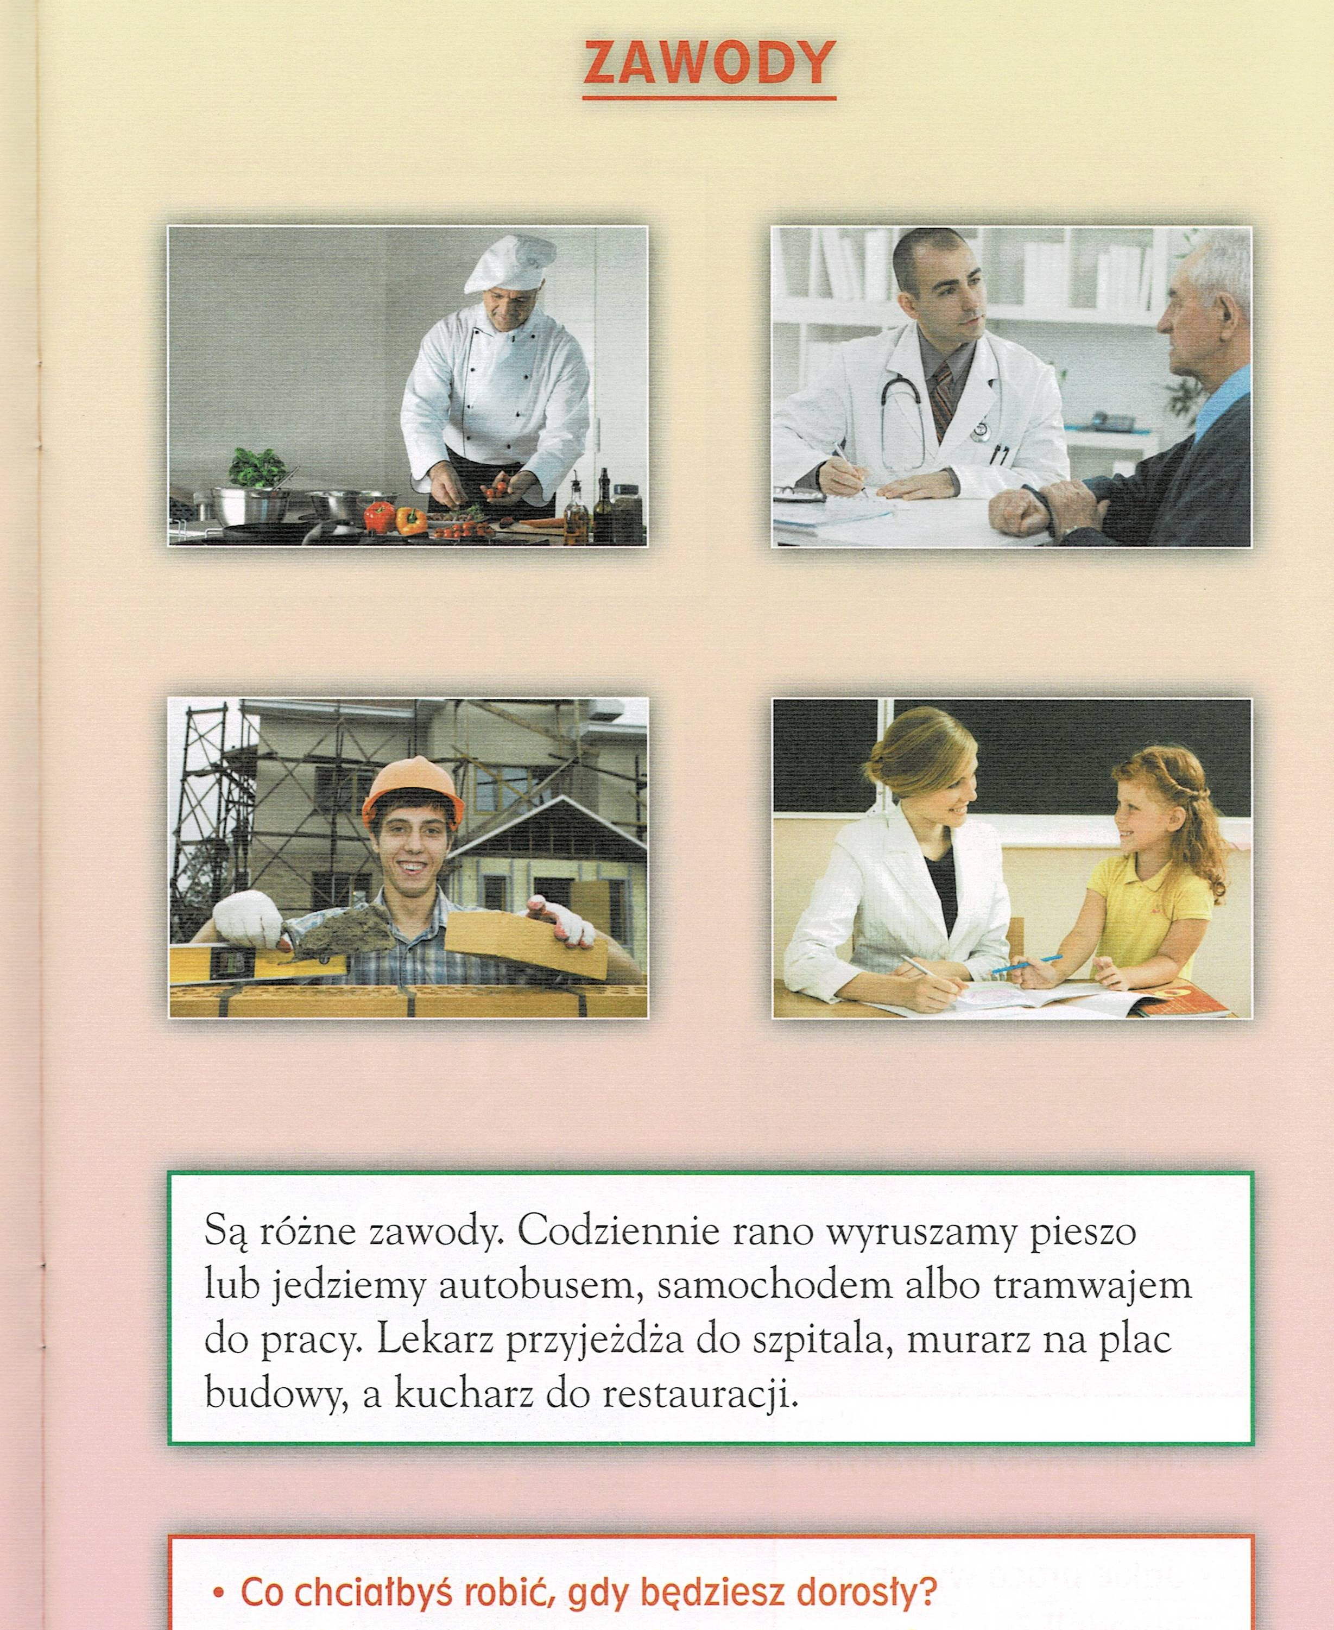
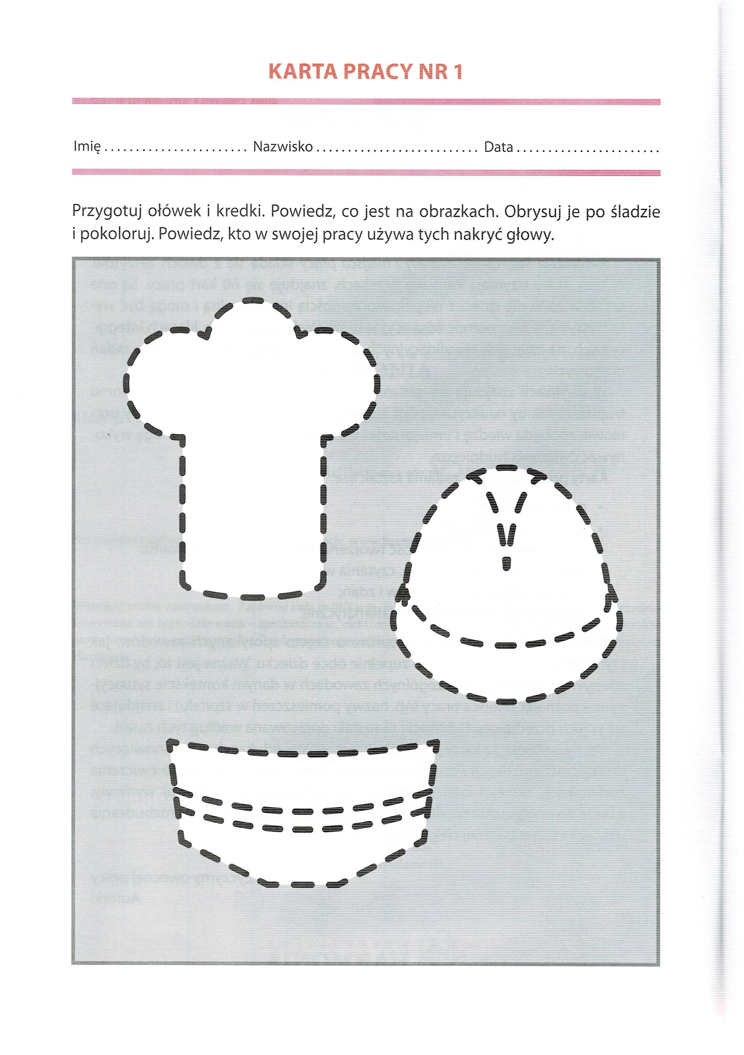
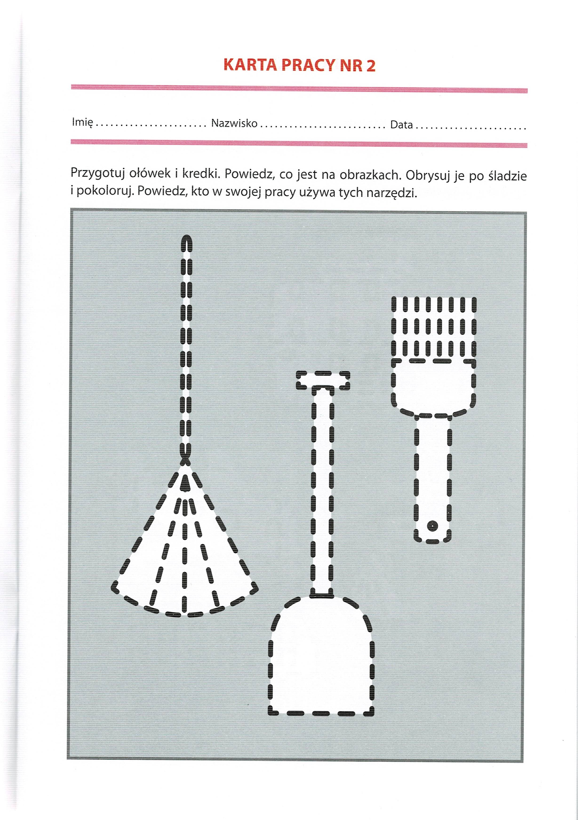
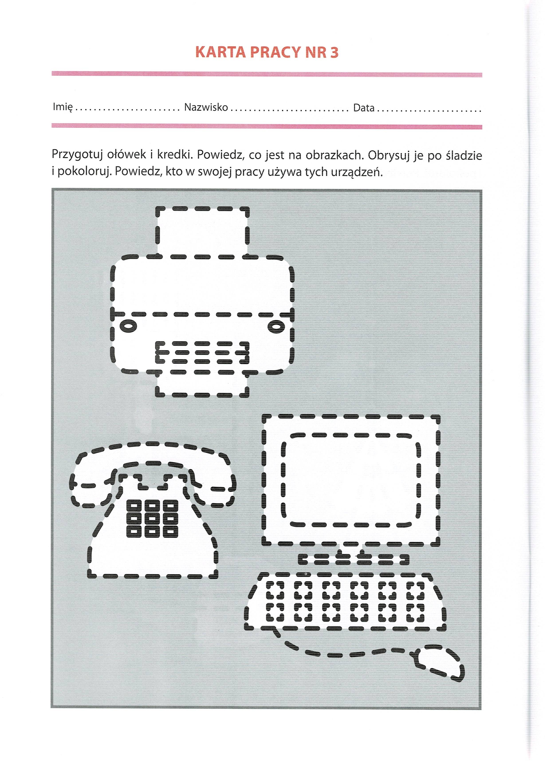

Dziękuję i pozdrawiam!

